รายละเอียดโฉนดแปลงที่ ๒ ตามประกาศขายทอดตลาด
คดี ยชพ. ๕๕/๒๕๖๗ · สำนักงานบังคับคดีจังหวัดปทุมธานี สาขาธัญบุรี
เอกสารนี้ไม่ใช่สำเนาโฉนดจากกรมที่ดิน เป็นการคัดรายการจากประกาศเจ้าพนักงานบังคับคดี เพื่อใช้ยื่นประกอบคำร้องในวันนี้
โฉนดที่ดินเลขที่ | ๑๘๘๐๘๙
เลขที่ดิน | ๑๐๗๓
หน้าสำรวจ | ๗๕๔๔
ที่ตั้ง | ตำบลคลองสี่ อำเภอคลองหลวง จังหวัดปทุมธานี
บ้านเลขที่ | ๘๙/๔๕ หมู่ที่ ๔ หมู่บ้านสยามไฮวิลล์ (วงแหวน–ธัญบุรี)
เนื้อที่ | ๕๕ ตารางวา
สิ่งปลูกสร้าง | บ้านเดี่ยว ๒ ชั้น พร้อมโครงหลังคา เลขทะเบียนที่ ๙๙/๔๕
ผู้ถือกรรมสิทธิ์ | นางสาวปรารถนา บุญเจิม และนายธนกร มหาวีระชัยกุล
ภาระ | ติดจำนองธนาคารไทยพาณิชย์ จำกัด (มหาชน) ประกาศระบุว่าขายปลอดจำนอง
ราคาประเมินในประกาศ | ๒,๕๕๙,๒๗๒ บาท
ที่มา | ประกาศขายทอดตลาด Lot ๑๗ ชุด ธัญบุรี ๑๗/๒๕๖๙ ลำดับที่ ๒๖๙
ภาพประกาศหน้าที่ระบุแปลงที่ ๒
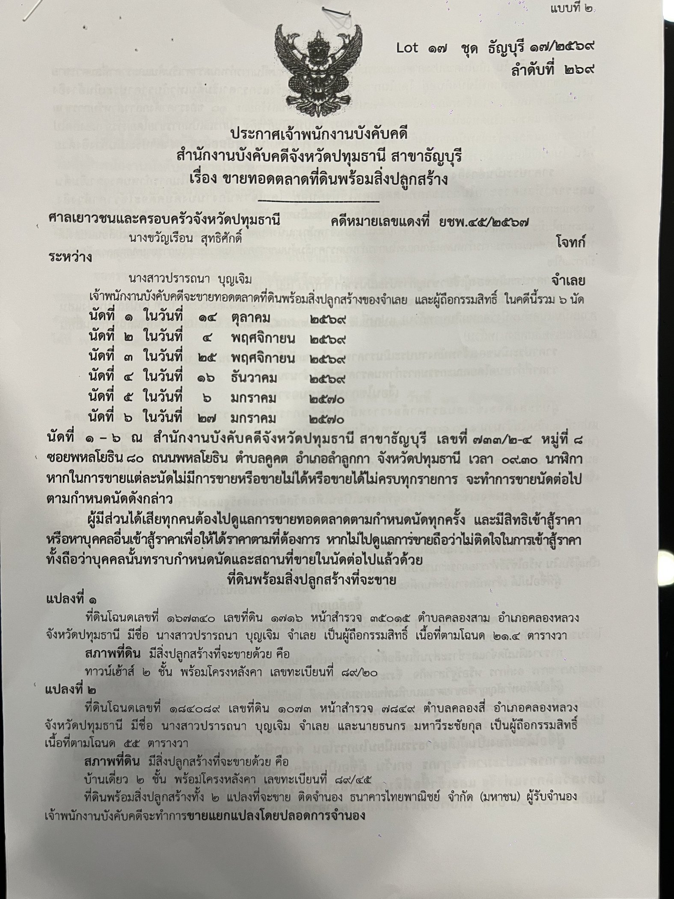

แผนที่สังเขปแปลงที่ ๒ ตามประกาศ
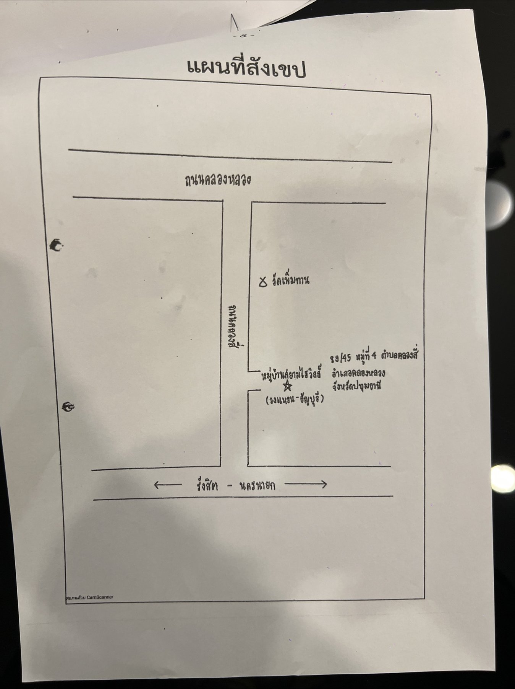
๘๙/๔๕ หมู่ที่ ๔ ตำบลคลองสี่ อำเภอคลองหลวง จังหวัดปทุมธานี หมู่บ้านสยามไฮวิลล์ (วงแหวน–ธัญบุรี)

